**ECHAIN PRD V1.0**

**2020年4月**

**肖喜进**

**目录**

1 EChain 概要 3

**1.1** **EChain系统整体构成** 3

**1.2** **系统总体目标** 3

2 子系统业务需求分析 3

**2.1** **EChainPay：统一支付及清算系统分析（基于分布式账户）** 3

**2.1.1** **账户开户与入驻** 3

**2.1.2** **收付款流程** 5

**2.1.3** **资金流说明** 6

**2.1.3.1** **直接支付** 6

**2.1.3.2** **上链发行资产流向** 7

**2.1.3.3** **订单完成资产分配流向** 7

**2.1.3.4** **发行人回购资产流向** 8

**2.1.4** **业务用例及功能需求分析** 8

**2.1.4.1** **业务参与者** 8

**2.1.4.2** **用户主要业务用例分析** 9

**2.1.4.3** **运营管理团队业务用例与模型** 11

**2.1.4.4** **系统业务与技术风控模型** 11

**2.2** **FEC：期货交易中心与上链系统需求分析** 13

**2.2.1** **业务参与者与相关功能** 13

**2.2.2** **商贸公司与品牌厂商主要业务用例分析** 14

**2.2.3** **商品上链作业流程与模型** 16

**2.2.4** **FEC后台管理团队主要业务用例分析** 17

**2.3** **PIMAX：数字交易中心系统需求分析** 18

**2.3.1** **系统业务架构** 18

**2.3.2** **业务参与者与相关功能** 18

**2.3.3** **系统核心功能** 19

**2.3.4** **普通用户与机构用户主要业务用例分析** 20

**2.3.5** **PIMAX后台管理团队主要业务用例分析** 23

**2.4** **AUEC：贵金属交易中心系统需求分析** 24

**2.4.1** **业务参与者与相关流程** 24

**2.4.2** **普通用户与机构用户主要业务用例分析** 25

**2.4.3** **AUEC后台管理团队主要业务用例分析** 28

**2.5** **MEC：会员关系与角色设置系统分析** 29

**2.5.1** **业务参与者与相关流程** 29

**2.5.2** **MEC后台管理团队主要业务用例分析** 31

# **EChain 概要**

## **EChain系统整体构成**

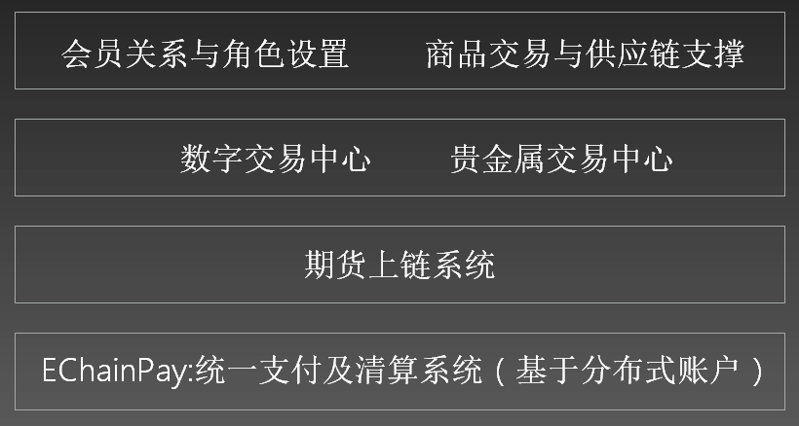

## **系统总体目标**

本次项目希望能够搭建一套基于区块链底层技术的商品流通应用场景与交易平台，该平台可进行卖家入驻、商品上链，上链产品的评审流程、以及商品维护、全球供应链与物流追踪、全球统一支付与清算体系，平台账户与个人账户管理，提供完整的风控模型的配置化流程化；整体为公司的业务拓展提供全面的支持能力。

# **子系统业务需求分析**

## **EChainPay：统一支付及清算系统分析（基于分布式账户）**

### **账户开户与入驻**

* 账户开户包含:
* 个人入驻

个人注册，提供实名认证，绑定银行卡、密码修改操作等。

* 企业入驻

企业入驻提供详细资料，EChainPay平台先进行人工资质审核，再利用底层风控系统进行资料的审核。通过后完成开户

* 商家资质审核

平台人工审核入驻商家的相关资料，判定是否符合平台入驻条件

* 卖家角色标识

账户开户成功以后，默认是买家的角色，如果是卖家，需要平台进行角色标识设置。后续卖家可以操作进行商品维护。(买卖双方的定义为可以互相转换的)

* 个人入驻与开户

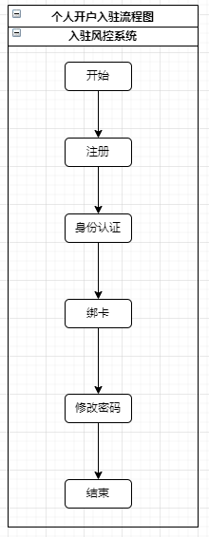

* 企业入驻与开户

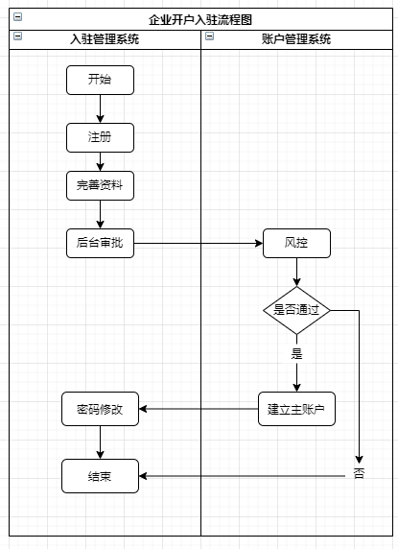

### **收付款流程**

* 付款流程包含：
* 直接付款

支付方式可配置成包括不限于（账户余额，信用支付，网关支付，快捷支付，微信支付，微信国际支付，Paypal，Ipaylinks，数字通证）

* 信用付款

使用付款方的授信额度进行支付，由资产方进行先付给收款方，付款方按照合约进行分账还款。

* 数字通证发行认购路由(按比例路由)

数字通证发行认购路由规则进行认购人选择。

* 转账

用户主动向指定账户转账

* 委托代扣

用户委托系统按风控规则自动付款

* 保证金资产账户冻结与解冻

信用支付方式下，需要冻结一部分保证金资产，来保证支付方的分账及偿还能力，

买家订单完成后，按合约比例释放保证金账户资产

* 账户信用额度的扣减与恢复

在信用支付方式下，都需要对支付方的付款额度进行扣减，如果额度不够，则不能使用信用付款，同时对收款的收款额度进行扣减，如果超过授权额度，也不能使用信用支付。账户额度都按照交易合约自动释放付款方的付款信用额度，释放收款方的授权额度

* 费用分摊与分账（平台费用，商贸公司，用户推广费用等）

按合同约定的费用计算，包含平台手续费，商贸公司佣金，用户推广费等

* 收款流程包含：
* 账户资产余额

收款账户与资金路由通过可允许付款的资金路由一键开设底层账户体系，应用层账户可分为，银行数字账户，第三方数字账户，通证数字账户，全局数字账户统一计算所有账户资产，呈现资产余额。

### **资金流说明**

### **直接支付**

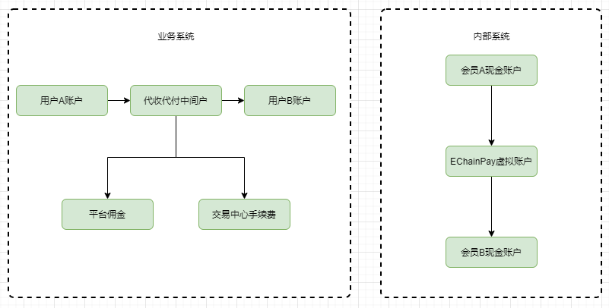

### **上链发行资产流向**

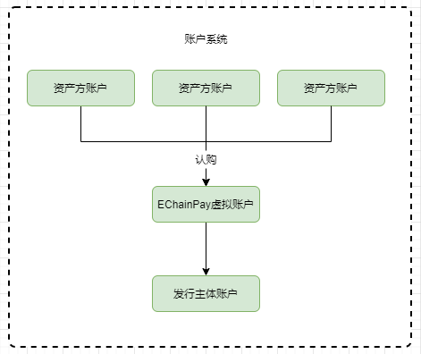

### **订单完成资产分配流向**

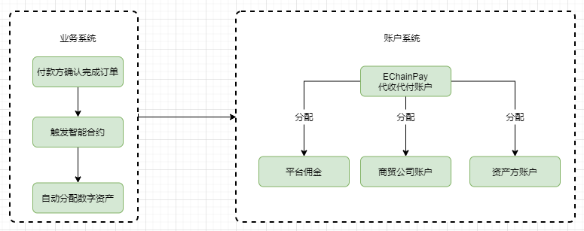

### **发行人回购资产流向**

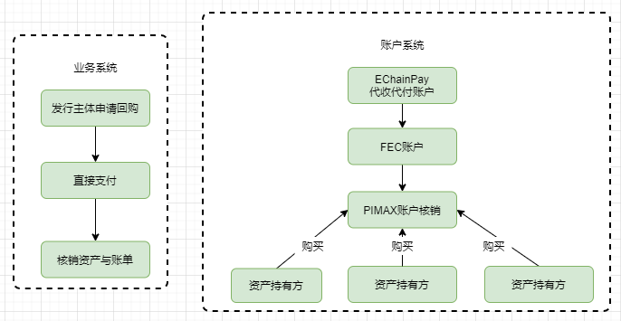

### **业务用例及功能需求分析**

### **业务参与者**

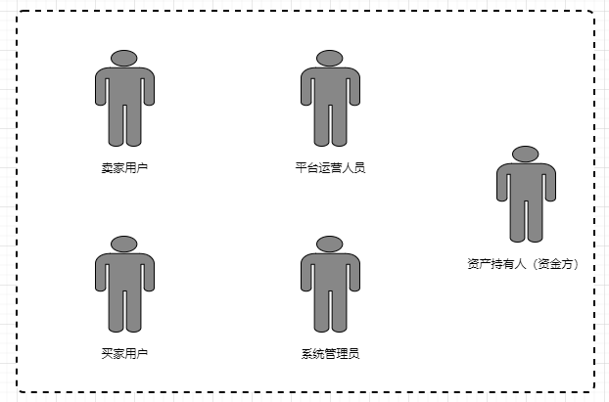

* + 平台用户分为“买家”、“卖家”。实际一个客户可以同时具有以上两个角色，是系统的主要服务对象。相关交易和管理均和双方相关联，交易发生基于实际的商品或服务进行。
  + 买家卖家需有行业属性，同时买家卖家可以属于多个行业
  + 买家卖家在EchainPay平台上完成相关支付动作，并基于交易生产相关交易合同。一笔交易关联一个交易合同
  + 基于信用支付的流程，卖家买家有个总体的信用收款额度，卖家方按照行业分类有一个信用收款额度
  + 买家选用信用支付，产生评审进件订单，由资金方完成释放，付款完成后形成账单与收益计划，并生成合同
  + 卖家可选用融资路由，产生评审进件订单，由资金方完成释放，付款完成后形成账单与收益计划，并生成合同
  + 平台运营人员，包括系统管理员以及普通按角色区分的操作员。为系统的维护者，负责管理系统服务于买卖双方。
  + 资产持有人（资金方），可以是平台自身，也可能是第三方资金入驻。平台买卖双方的资金提供者，相关认购数字资产的权益方。
  + 平台后台管理人员按照需求分属不同的角色，不同的角色对应不同的权限级别，超级管理员拥有所有的权限，以及分配权限的权利

### **用户主要业务用例分析**

* + 用户具有如下功能：入驻、充值、提现、订单管理、账单管理、交易查询、合同管理、账户管理等功能。

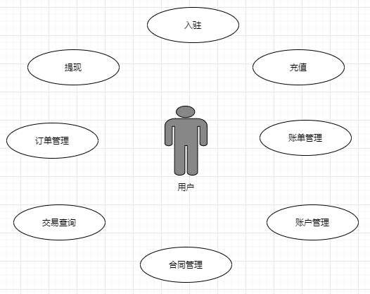

### **运营管理团队业务用例与模型**

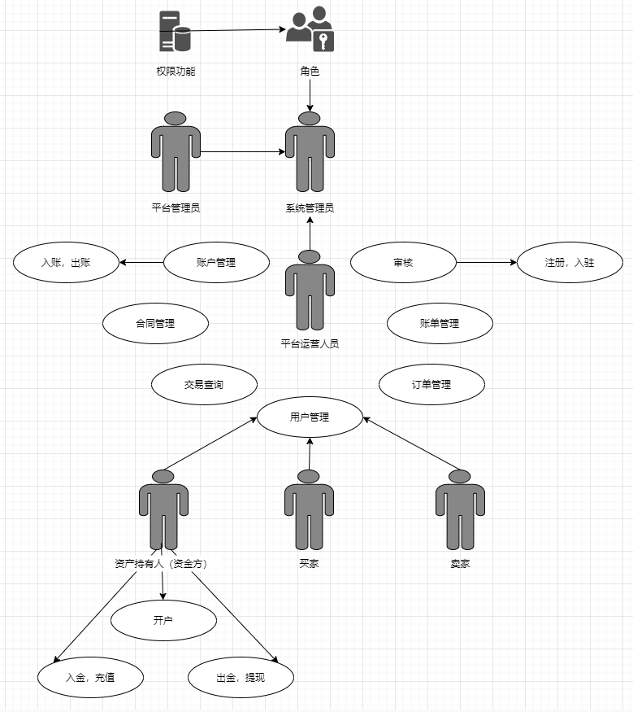

### **系统业务与技术风控模型**

* 程序系统风控模型标准按照：基于互联网高并发、高可用，高扩展，持续迭代的需求场景。采用分布式部署、模块服务化的方式，降低系统的复杂度，各个领域与模块系统充分隔离，解耦，可独立维护升级。
* 业务风控模型标准按照：基础信息校验、流量控制校验、数据重复性校验、反欺诈验证、要素验证、黑白名单验证的模型进行。在风控过程中，可以有选择的启用或者停用某些规则，选择规则命中后的处理方式，如通过、拒绝或者转人工审核流程。可以达到流程的灵活配置。满足对风险控制流程的定制化需求。
* 不同的产品我们可以定制不同的产品风控服务流程。
* 风控模型可以接入不同的大数据提供渠道，如芝麻信用等。具体需求根据业务需要定制化对接。
* 评分授信模型：我们可以按照客户的各个维度的信息，如教育背景以及学历、家庭收入情况、历史信贷信息等，完成对用户的评分，并按照评分的规则区间，为客户设计不同的级别。完成用户级别评估，可以根据评分，给用户设置对应的授信额度。
* 资产及资金方支持：满足不同的资金放款模式的支持。系统可以支持不同资金路由配置

## **FEC：期货交易中心与上链系统需求分析**

### **业务参与者与相关功能**

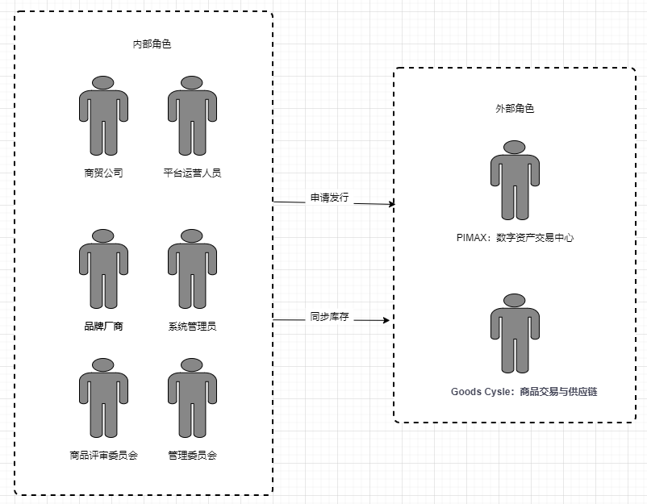

* + 平台用户分为“商贸公司”、“品牌厂商”。实际一个用户可以同时具有以上两个角色，是系统的主要服务对象。
  + “商贸公司”、“品牌厂商”需有行业属性，同时“商贸公司”、“品牌厂商”可以属于多个行业
  + 平台运营人员，包括系统管理员以及普通按角色区分的操作员。为系统的维护者，负责管理系统服务于“商贸公司”、“品牌厂商”双方。
  + 平台系统管理人员按照需求分属不同的角色，不同的角色对应不同的权限级别，超级管理员拥有所有的权限，以及分配权限的权利
  + 商品评审委员会与管理委员会按系统风控规则人工评审待上链商品资质与签订承诺
  + 期货交易中心将需要上链的期货交割合约上链后，委托给“PIMAX数字资产交易中心”发行商品数字通证
  + 期货交易中心将需要上链的期货交割合约上链后，委托给“Goods Cyscle 商品交易系统”上架商品进行线上销售

### **商贸公司与品牌厂商主要业务用例分析**

* + 商贸公司与品牌厂商具有如下功能：入驻、提货单管理、商品库存管理、合约管理、账户管理等功能。

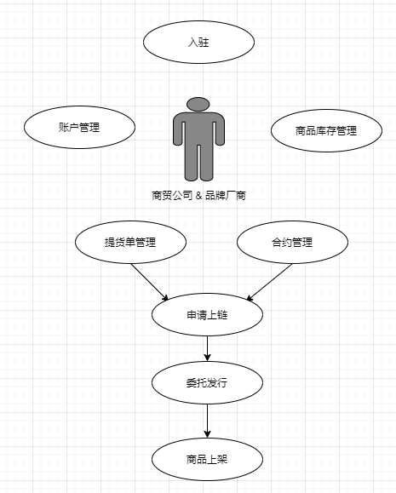

* 商贸公司与品牌厂商企业入驻

企业入驻需提供详细资料，**FEC**平台进行人工资质审核，审核入驻企业的相关资料，判定是否符合入驻条件

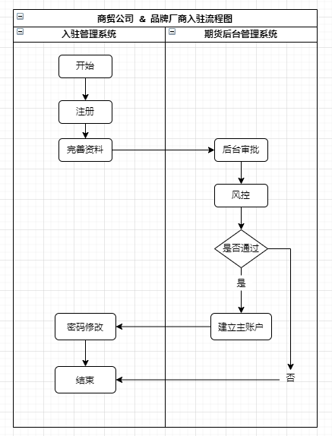

### **商品上链作业流程与模型**

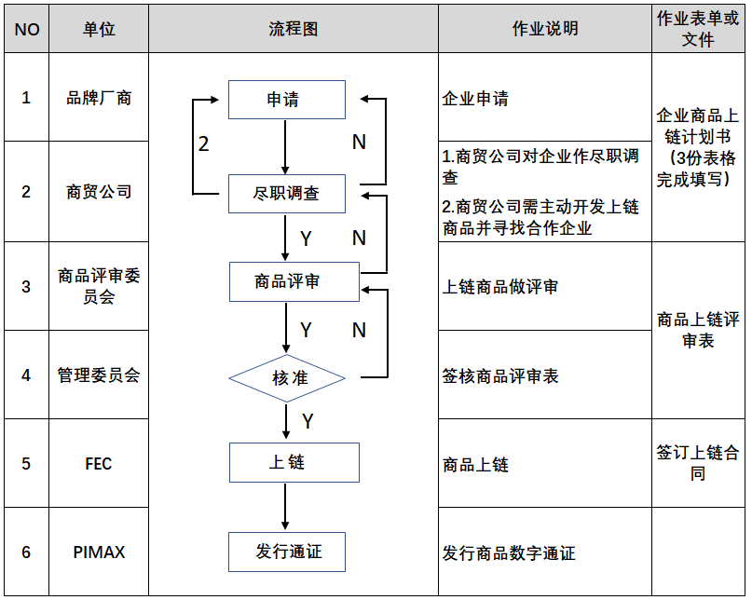

### **FEC后台管理团队主要业务用例分析**

* + 后台管理团队具有如下功能：审核入驻、商品管理，提货单管理，审核合约、委托发行数字通证、委托商品上架、设置商品评审委员会、设置管理委员会、账户管理等功能。

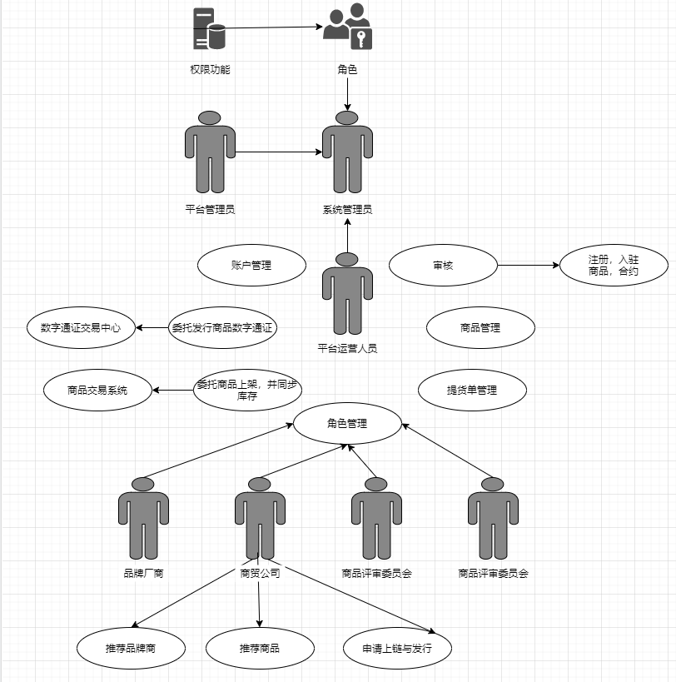

## **PIMAX：数字交易中心系统需求分析**

### **系统业务架构**

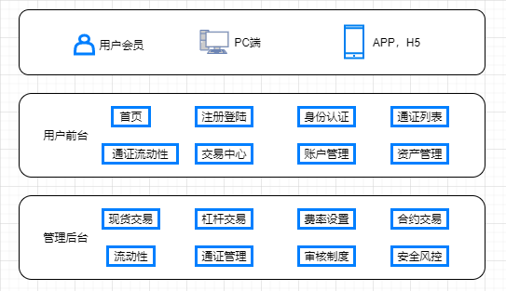

### **业务参与者与相关功能**

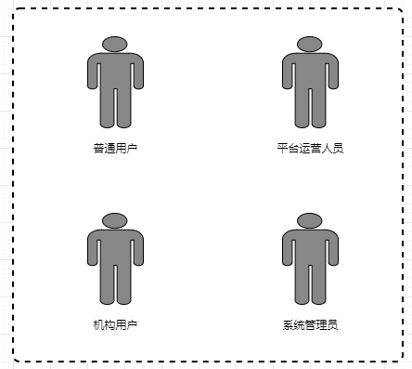

* + 平台用户分为“普通用户”、“机构用户”是系统的主要服务对象。
  + 平台运营人员，包括系统管理员以及普通按角色区分的操作员。为系统的维护者，负责管理系统服务于“普通用户”、“机构用户”双方。
  + 平台系统管理人员按照需求分属不同的角色，不同的角色对应不同的权限级别，超级管理员拥有所有的权限，以及分配权限的权利

### **系统核心功能**

* + 现货交易系统：提供自定义和第三方两种K线，支持策略委托和API下单，支持法币、币币交易等多种交易形式，支持所有主流币种，配套风控体系。
  + 杠杆交易系统，竞价交易机制，与现货交易共享盘口，提供中短期借贷周转数字货币，用户可通过平台借币超额配置资产 ，最高5倍杠杆，每笔借贷会经过系统底层账户借贷审计，风险率实时计算，对高杠杆重亏损用户及时提醒，必要时强制平仓
  + 场外交易系统：用户保证金制度，免费流动性支持，支持线上打币，线下支付法币，方便资金出入场，保证用户间安全交易、出金安全挂牌交易机制
  + 合约交易系统：支持双向开仓管理。可按指数价格交割，最大限度保护用户的权益和资产安全。
  + 通证管理：通证募集发行、杠杆配置、申购与赎回等功能。

### **普通用户与机构用户主要业务用例分析**

* + 普通用户与机构用户都具有如下功能：入驻、账户管理，资产管理、通证列表与流动性、交易中心等功能。

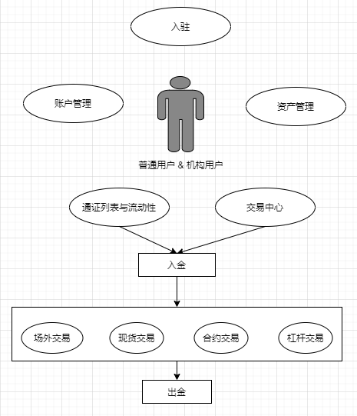

* 普通用户入驻

普通用户入驻需提供详细资料，**PIMAX**平台进行人工资质审核，审核入驻用户的相关资料，判定是否符合入驻条件

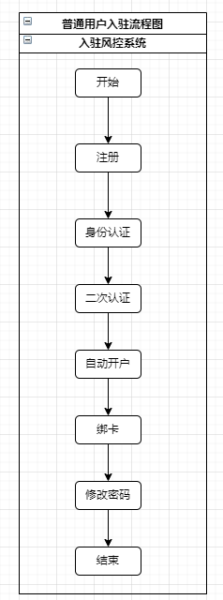

* 机构用户入驻

机构用户入驻需提供相关企业资质，**PIMAX**平台进行人工资质审核，审核入驻用户的相关资料，判定是否符合入驻条件

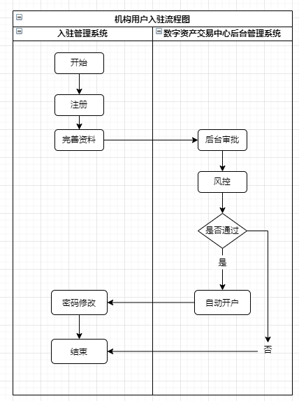

### **PIMAX后台管理团队主要业务用例分析**

* + 后台管理团队具有如下功能：审核入驻、通证管理，交易中心，账户管理等功能。

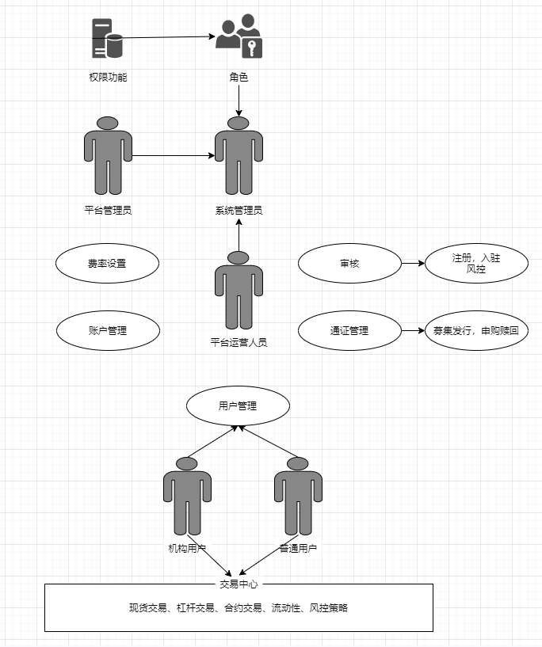

## **AUEC：贵金属交易中心系统需求分析**

### **业务参与者与相关流程**

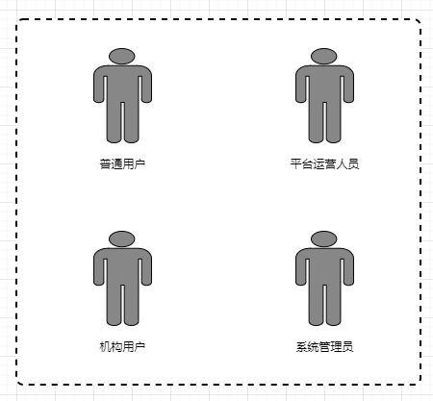

* 系统主要使用方与核心功能
  + 平台用户分为“普通用户”、“机构用户”是系统的主要服务对象。
  + 平台运营人员，包括系统管理员以及普通按角色区分的操作员。为系统的维护者，负责管理系统服务于“普通用户”、“机构用户”双方。
  + 平台系统管理人员按照需求分属不同的角色，不同的角色对应不同的权限级别，超级管理员拥有所有的权限，以及分配权限的权利
  + 提货单管理，提供数字通证与贵金属提货单交易系统，系统用户可依据提货单合约在指定库存中交割贵金属产品
  + 产品管理，产品库存，价格，流动性运维

### **普通用户与机构用户主要业务用例分析**

* + 普通用户与机构用户都具有如下功能：入驻、账户管理，资产管理、产品列表与流动性、交易系统等功能。

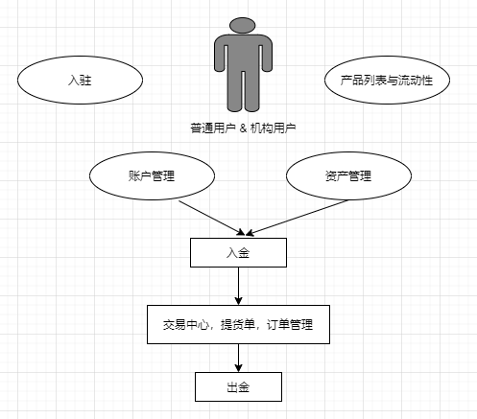

* 普通用户入驻

普通用户入驻需提供详细资料，**AUEC**平台进行人工资质审核，审核入驻用户的相关资料，判定是否符合入驻条件



* 机构用户入驻

机构用户入驻需提供相关企业资质，**AUEC**平台进行人工资质审核，审核入驻用户的相关资料，判定是否符合入驻条件

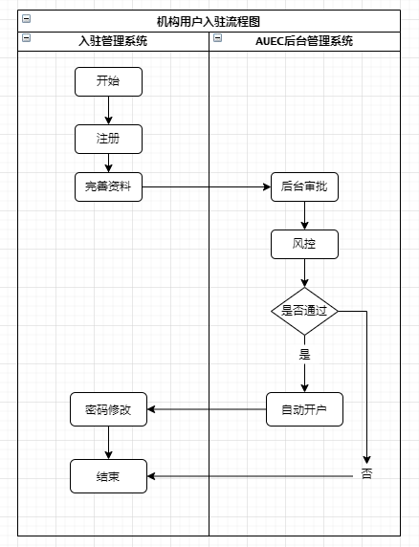

### **AUEC后台管理团队主要业务用例分析**

* + 后台管理团队具有如下功能：审核入驻、产品与库存管理，提货单与订单管理，账户管理等功能。

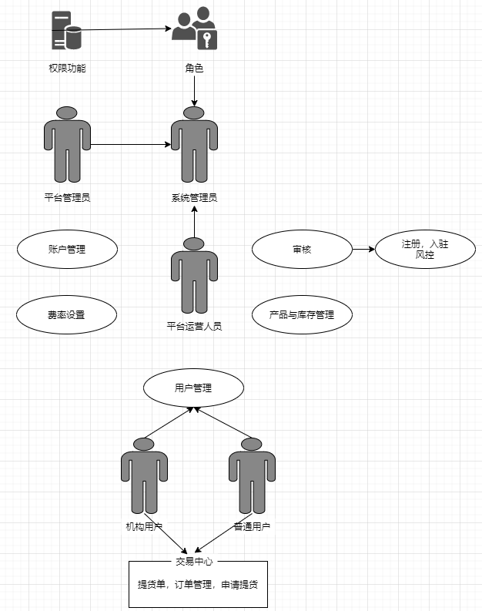

## **MEC：会员关系与角色设置系统分析**

### **业务参与者与相关流程**

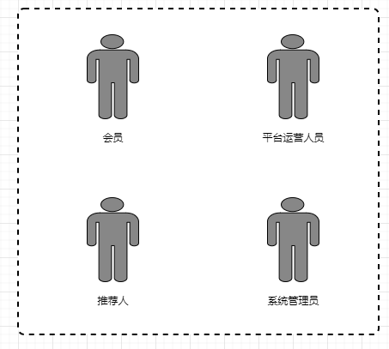

* 系统主要使用方与核心功能
  + 平台用户在逻辑中定义为“会员”、“推荐人”，在物理中定义为系统唯一会员用户
  + 平台运营人员，包括系统管理员以及普通按角色区分的操作员。为系统的维护者，负责管理系统服务于会员用户。
  + 平台系统管理人员按照需求分属不同的角色，不同的角色对应不同的权限级别，超级管理员拥有所有的权限，以及分配权限的权利
  + 平台运营人员，包括系统管理员以及普通按角色区分的操作员。为系统的维护者，负责管理系统服务于会员用户。
  + 会员角色：会员可以在不同的角色系统中，具有不同的网络关系
  + 会员级别：会员可以在不同的角色网络关系中，具有不同的会员级别
  + 开放接口：开放数据、会员注册功能接口，提供给合作伙伴与服务商使用
* 用户会员入驻

普通用户注册需提供详细资料，**MEC**系统进行自动资质审核，引导会员完善资料

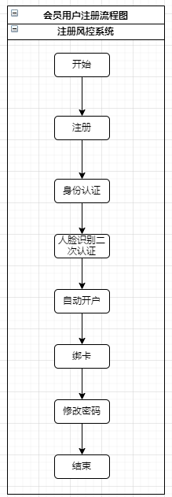

### **MEC后台管理团队主要业务用例分析**

* + 后台管理团队具有如下功能：会员管理、会员角色管理，角色订单管理，账户管理等功能。

